L2_1.1.2 Projektwoche

Informationen zu L2_1.1.2b Aufgabenstellung Tabellenentwurf absolute Adressierung:

Absolute Adressierung

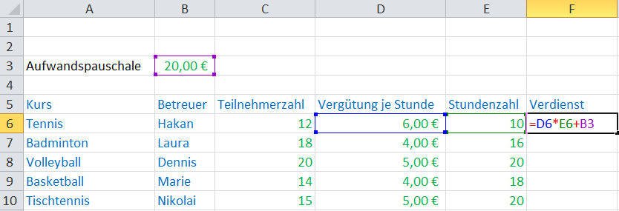

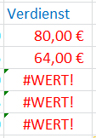
Wenn Sie die neue Formel der Zelle F6 nach unten kopieren, ergibt sich folgendes Ergebnis:

An der Formel in Zelle F7 erkennt man, dass die automatische Anpassung der Formel zu einem falschen Ergebnis führt. Durch das Kopieren wurde aus der Zelladresse B3 B4 .
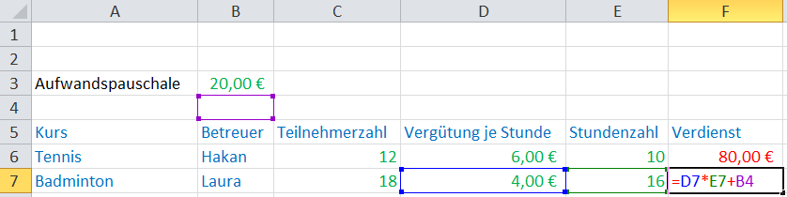

Noch deutlicher wird der durch das Kopieren verursachte Fehler in Zelle F8. Hier wird der Text „Betreuer“ mit einer Addition verknüpft, was zu der Fehlermeldung #WERT! führt.
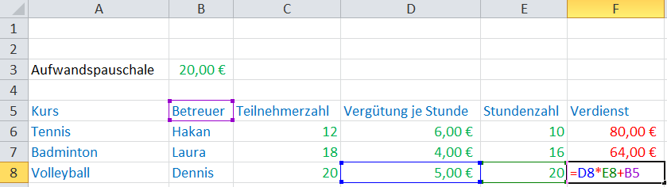

Damit das Kopieren der Zelle F6 zu einem korrektem Ergebnis führt, muss in der Formel die automatische Anpassung des Zellbezugs B3 verhindert werden.

Absolute Adressierung
Den festen Bezug zur Zelle B3 erhält man dadurch, dass man in der Formel B3 zu $B$3 ändert. Das $-Zeichen verhindert, dass die nachfolgende Spaltenangabe bzw. Zeilenangabe beim Kopieren angepasst wird

Die korrekte kopierfähige Formel lautet nun: = D6*E6+$B$3

Relative Adressierung
Absolute Adressierung

Um komfortabel einen Zellbezug von relativer zu absoluter Adressierung zu ändern, positioniert man den Cursor auf den Zellbezug in der Formel und drückt dann die Funktionstaste F4.
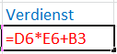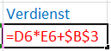
F4

Beim Kopieren der Formel von Zelle F6 (D6*E6+$B$3)
nach Zelle F7 ändert sie sich in D7*E7+$B$3

